ETS BDT

Nama: Dhafa Hikmawan

NRP: 05111640000124

Deskripsi Aplikasi:

Aplikasi ini membantu pengguna untuk mencari tempat makan berdasarkan tempat dan budget pengguna.

1. Tahapan Setting Mysql Replication:
   1. Jalankan Vagrant

* 1. Dapatkan uuid, ganti /etc/mysql/my.cnf sesuai uuid yang didapat pada semua node mysql

* 1. restart mysql

* 1. Buat user untuk mysql replication

* 1. Lakukan setup pada salah satu node mysql dan mulai mysql replication

* 1. Mulai mysql replication pada server lain

* 1. Import database aplikasi

1. Tahapan setting proxysql
   1. Mulai ProxySQL

* 1. Buka proxySQL admin

* 1. Set admin user dan tambahkan sql pada mysql node

* 1. Buat user monitor

* 1. Tambahkan mysql node pada proxySQL

* 1. Buat user untuk mengakses database aplikasi pada mysql node

* 1. Tambahkan user tersebut pada proxySQL

* 1. proxySQL siap digunakan

1. Tahapan Setting Aplikasi:
   1. Install Java JDK
   2. Install spring tool suite
   3. Install Apache Tomcat
   4. Buka Projek
   5. Ubah Setting Database sesuai alamat, username dan password user proxySQL (WEB-INF/spring-dispatcher-servlet.xml) :

* 1. Jalankan Aplikasi

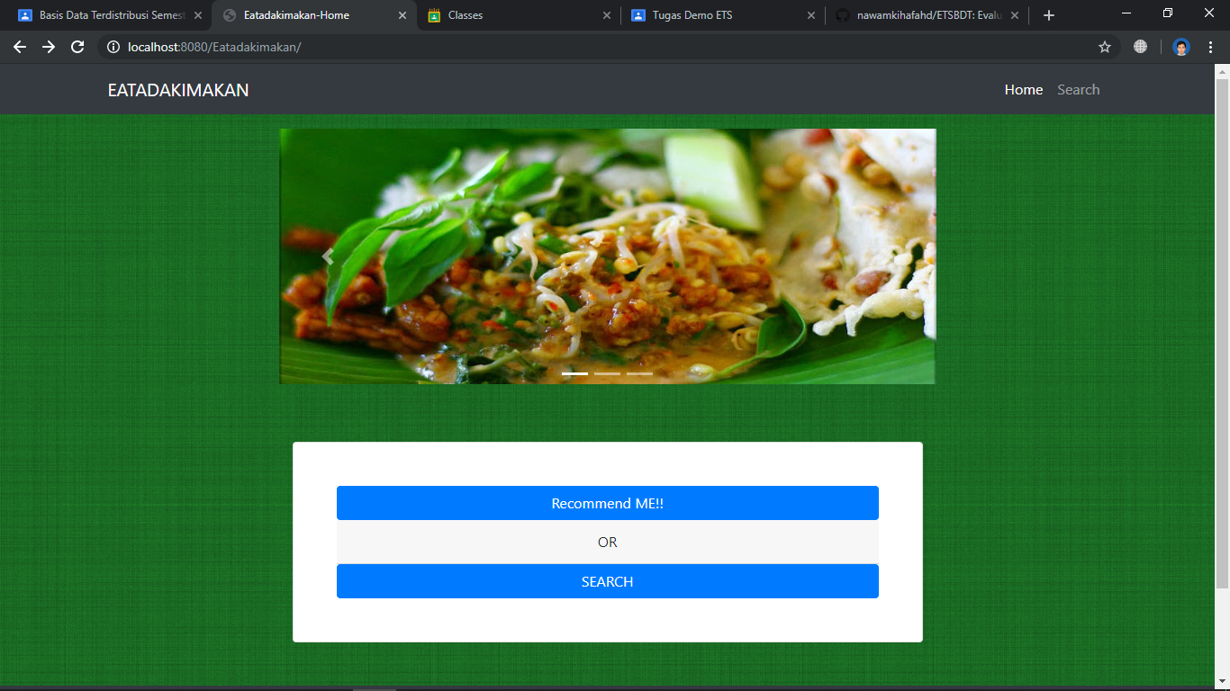

1. Simulasi Fail-over
   1. Buka salah satu page yang mengambil data dari database

* 1. Matikan semua node, hidupkan salah satu

* 1. Lakukan CRUD

* 1. Lihat Hasil

